DAÜ’ de Yrd. Doç. Umut Germeç’in Yönetiminde 5. Kazı Resim Çalıştayı Yapıldı.

Güzel Sanatlar Fakultesi, Resim Bölümü Öğretim Üyesi Yrd. Doç. Umut Germeç üniversiteler arası sanat eğitiminde bilgi ve deneyim paylaşımı temel gerekçesiyle Doğu Akdeniz Üniversitesi’nde 21 - 25 Nisan 2016 tarihleri arasında, Kıbrıs’lı sanatçı ve eğitimci Ayhatun Ateşin tarafından bu yıl 5.’si düzenlenen “Gravür Günleri” ne atölye yönetimi için davetli olarak katıldı.
İstanbul’dan davetli sanatçılar: Aslıhan Bayrak Kaplan, Öğrt. Gör. Emrah Günay (Yıldız Teknik Üniversitesi Bileşik Sanatlar Bölümü) , Öğrt. Gör. Mediha Sevinç (Okan Üniversitesi, Güzel Sanatlar Fakültesi, Görsel İletişim Tasarımı Bölümü), üniversitemizin Sosyal Bilimler Enstitüsü, Resim Bölümü Yüksek lisans Öğrencisi Kadir Selçuk Yaşa, Esin Ok, DAÜ’lü öğrenciler, Kıbrıs’lı sanatçıların ve ögretim üyelerinin de katılımıyla DAÜ Aktivite Merkezinde, Yrd. Doç. Umut Germeç’in yönetiminde kazı resim çalıştayı yapıldı.
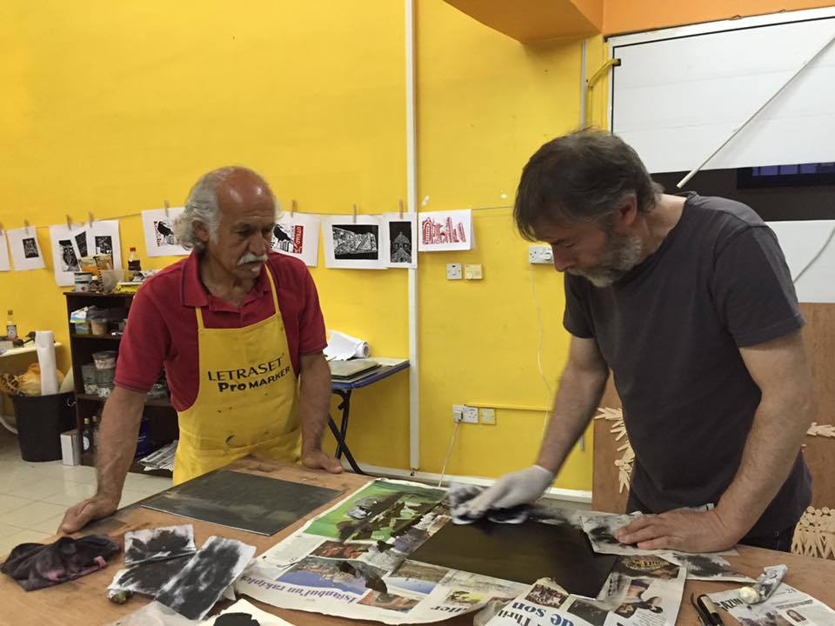

21 Nisan'da başlayan ve yoğun ilgi gören, Çalıştay sonunda DAÜ Aktivite Merkezi Müdürü Damla Sayman, Güzel Sanatlar Kulubü Başkanı Umut Furkan Akarsu ve yönetim kurulu üyeleri tarafından sanatçılara teşekkür plaketi takdim edildi.
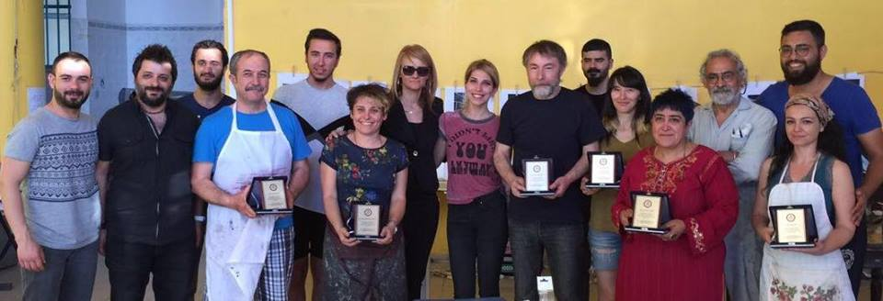
Medyanın da yoğun olarak yer verdiği, 5.si gerçekleştirilen Gravür Günleri’nde üretilen eserler "Mağusa Gravürleri " ismiyle DAÜ Koleksiyonuna girecek ve bir kitapta toplanacak.
Sanatçı Ayhatun Ateşin konuyla ilgili olarak yaptığı açıklamada şunları söyledi; “Güzel Sanatlar Kulübü olarak, sanata ilgi duyanlar ve sanat eğitimi alan öğrencilerin, alanlarında isim yapmış usta sanatçılar ile buluşarak onların teknik ve artistik becerilerini, deneyimlerini gözleyebilmelerine, deneyim kazanmalarına olanak tanımak, sanatçıları bir araya getirerek, bir arada üretmelerini sağlamak bu organizasyonun en temel amacıdır.
Sanatın düşünsel-entelektüel alt yapısını, hayatın gerçekliğinin sanata nasıl dönüştürüleceğini göstermek, sorgulamak ve farkındalık oluşturmayı sürdürmek eğitim kurumlarının başlıca hedefleri arasında olmalıdır.
DAÜ ailesi olarak bunu sürdürmek amacıyla her zaman sanatsal etkinliklerine destek veren rektörlüğe ve mevcut organizasyonların oluşumunu sağlayan aktivite merkezine teşekkür ederim. Öğrenci sanatla iç içe kaldıkça kişilik oluşumunda olumlu etkiler olacak ve sosyal risklerden uzak kalacaklardır.”
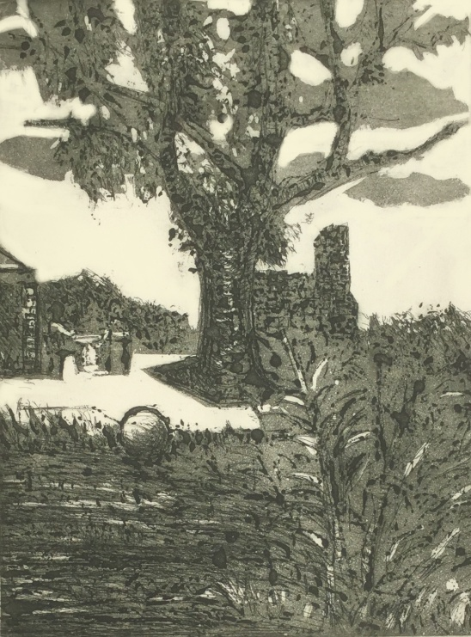
Mağusa, Gravür, Umut Germeç
